

**Ανάπτυξη και Διαχείριση Ολοκληρωμένων Πληροφοριακών Συστημάτων και Εφαρμογών**

|  |
| --- |
| **Health & Care Office** |

|  |  |
| --- | --- |
| Ομάδα εργασίας : | Κωνσταντίνος Γεωργιάδης [konstantinos.georgiadis@windowslive.com](mailto:konstantinos.georgiadis@windowslive.com)  Θανάσης Πάππος papposthanos1995@hotmail.com  Γκόριαν Μακρέβσκι it133983@teithe.gr |
| Ημερομηνία Παράδοσης: |  |

|  |  |
| --- | --- |
| Πίνακας Αλλαγών | |
| Έκδοση – Ημερομηνία | Αλλαγή |
| 05/01/2018 | Προσθήκη περιεχόμενου |
|  |  |
|  |  |
|  |  |
|  |  |
|  |  |

**Περιεχόμενα**

1. Εισαγωγή 3

2. Απαιτήσεις Χρηστών 3

3. Σενάρια χρήσης 3

4. Λειτουργικές Απαιτήσεις 3

5. Προδιαγραφές συστήματος 3

6. Λειτουργική Παρουσίαση συστήματος 3

7. Τεχνική Παρουσίαση συστήματος 3

8. Οδηγίες Εγκατάστασης 3

# Εισαγωγή

**Ανάλυση Βέλτιστων Πρακτικών (State of the Art)**

Ως βάση της μεθοδολογίας που ακολουθήσαμε διαλέξαμε την SCRUM επειδή ηταν κατάλληλη τόσο για το μέγεθος της ομάδας αλλά και για το χρονικό διάστημα που είχαμε στην διάθεση μας για την εκπόνηση του έργου και μας προσφέρει μεγαλύτερη σιγουριά ως προς το τελικό αποτέλεσμα. Πιο συγκεκριμένα ακολουθήσαμε τα βήματα που θα αναλύσω στην συνέχεια.

Πρώτο βήμα ήταν να αποφασίσουμε τι χαρακτηριστικά πρέπει να έχει η εφαρμογή όταν τελειώσει και πως θα το πετύχουμε αυτό αναλυτικά. Στην συνέχεια αποφασίσαμε να δουλέψουμε με την μεθοδολογία SCRUM στο στάδιο της υλοποίησης και ξεκινήσαμε την σχεδίαση.

Πρώτο μας μέλημα ήταν η ανάλυση απαιτήσεων/προβλήματος, στο στάδιο αυτό κάναμε συνάντηση και αναλύοντας άλλες εφαρμογές στο σημείο που αυτό ήταν δυνατό αλλα και με επαφή με επαγγελματία του κλάδου αποφασίσαμε τις απαιτήσεις χρηστών και τα προβλήματα που θα συναντήσουμε.

Σημαντικό βήμα επίσης ήταν να καθορίσουμε τους χρήστες και του ρόλους τους καθώς και τις ιδιαιτερότητες και τις ανάγκες τους.

Επόμενο βήμα ήταν η σχεδίαση της βάσης δεδομένων και το διάγραμμα ERD αυτής. Σε αυτό το βήμα χρησημοποιήσαμε το προιόν του προηγούμενου βήματος στο οποίο ανατρέξαμε για να δούμε τι θα χρειαστούμε. Φυσικά η βάση τροποποιήθηκε και κατά την διάρκεια την υλοποίησης.

Η υλοποίηση έγινε ως εξής : Κάθε φορά επιλέγαμε τι πρέπει να υλοποιήσουμε και πως ακριβώς θα το κάνουμε, στην συνέχεια προχωρούσαμε στην υλοποίηση. Μετά απο αυτό αξιολογούσαμε το προιόν και ανανεώναμε την λίστα προτεραιοτήτων και αν ήταν σύμφωνο με τις απαιτήσεις του project πηγαίναμε στο επόμενο feature.

**Βιβλιογραφικές Αναφορές και Δικτυακοί τόποι**

<https://docs.microsoft.com/en-us/dotnet/csharp/language-reference/>

Απο εδώ πήραμε τεχνικές πληροφορίες για την C#

Διεπαφή χρήστη-υπολογιστή μια σύγχρονη προσέγγιση Δρ. Δημοσθένης Ακουμιανάκης

Απο εδώ πήραμε ιδέες για την σχεδίαση της διεπαφής.

<https://sites.google.com/site/it4701teithegr/slides>

Απο το Site μαθήματος πήραμε πληροφορίες απο τους συνδέσμους.

<https://www.youtube.com/watch?v=9hqcvnTuESo&list=PL1n0B6z4e_E5aB2FqwrNRrhLyO0aqW_Bo>

Γενικές πληροφορίες για την γλώσσα.

<http://www.brighthubpm.com/agile/6549-a-quick-scrum-tutorial/>

Πληροφορίες για την μεθοδολογία.

<http://www.softwaretestinghelp.com/agile-scrum-methodology-for-development-and-testing/>

Πληροφορίες για την μεθοδολογία.

<https://www.interaction-design.org/literature/article/user-interface-design-guidelines-10-rules-of-thumb>

Απο εδώ πήραμε ιδέες για την σχεδίαση της διεπαφής

<https://www.usability.gov/what-and-why/user-interface-design.html>

Απο εδώ πήραμε ιδέες για την σχεδίαση της διεπαφής

# Απαιτήσεις Χρηστών

|  |  |  |  |
| --- | --- | --- | --- |
| **Κωδικός** | **Όνομα** | **Περιγραφή** | **Υποχρέωση** |
| 1 | Ραντεβού | Καταχώρηση ραντεβού | 5 |
| 2 | Ιστορικό | Καταχώρηση πελατών που έχουν επισκεφτεί το ιατρείο και λεπτομέρειες της επίσκεψης, το κόστος της επίσκεψης και τις οφειλές τους αν υπάρχουν χρωστούμενα ποσά. | 3 |
| 3 | Οφειλές | Διαχείριση των οφειλών απο τους ασθενής. | 3 |
| 4 | Διαχείριση εξόδων | Διαχείριση των εξόδων που γίνονται στο ιατρείο και λεπτομερής καταγραφή τους. | 3 |
| 5 | Διαχείριση εσόδων | Διαχείριση των εσόδων του ιατρείου και λεπτομερής καταγραφή τους. | 3 |
| 6 | Διαχείριση αναλώσιμων | Διαχείριση των αναλώσιμων του ιατρείου και λεπτομερής καταγραφή τους. | 4 |
| 7 | Διαχείριση προγράμματος | Διαχείριση του εβδομαδιαίου προγράμματος του ιατρού και γραφική αναπαράσταση αυτού. | 5 |
| 8 | Backup | Δυναντότητα διατήρησης αντίγραφου ασφαλείας σε μορφή excel | 3 |
| 9 | Αναζήτηση | Δυνατότητα αναζήτησης ασθενή | 4 |

# Σενάρια χρήσης

**Οι χρήστες του προγράμματος και οι ρόλοι τους.**

**Ιατρός** : Να κλείνει και να τροποποιεί τα ραντεβού, να διαχειρίζεται έσοδα/έξοδα, να βλέπει το πρόγραμμα του, να διαχειρίζεται τα αναλώσιμα, να διαχειρίζεται τις οφειλές, να κάνει αναζήτηση στην βάση ασθενών, να διαχειρίζεται τις οφειλές των ασθενών.

**Γραματέας** : Να κλείνει και να τροποποιεί τα ραντεβού, να διαχειρίζεται έσοδα/έξοδα, να βλέπει το πρόγραμμα του, να διαχειρίζεται τα αναλώσιμα, να διαχειρίζεται τις οφειλές, να κάνει αναζήτηση στην βάση ασθενών, να διαχειρίζεται τις οφειλές των ασθενών. Οτι δηλαδή και ο γιατρός αλλά χωρίς πρόσβαση στο ιατρικό ιστορικό του ασθενή

Διάγραμμα χρήσης του ιατρού

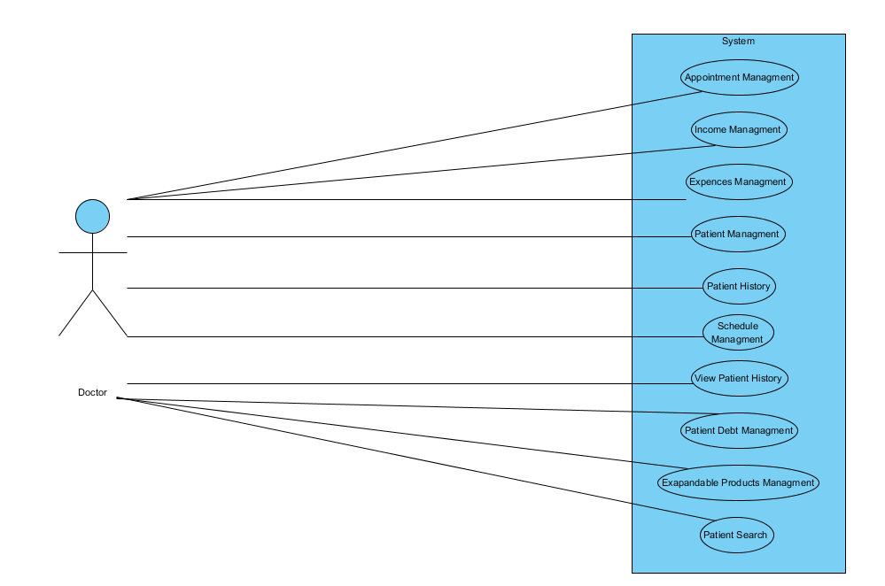

Διάγραμμα χρήσης του γραμματέα

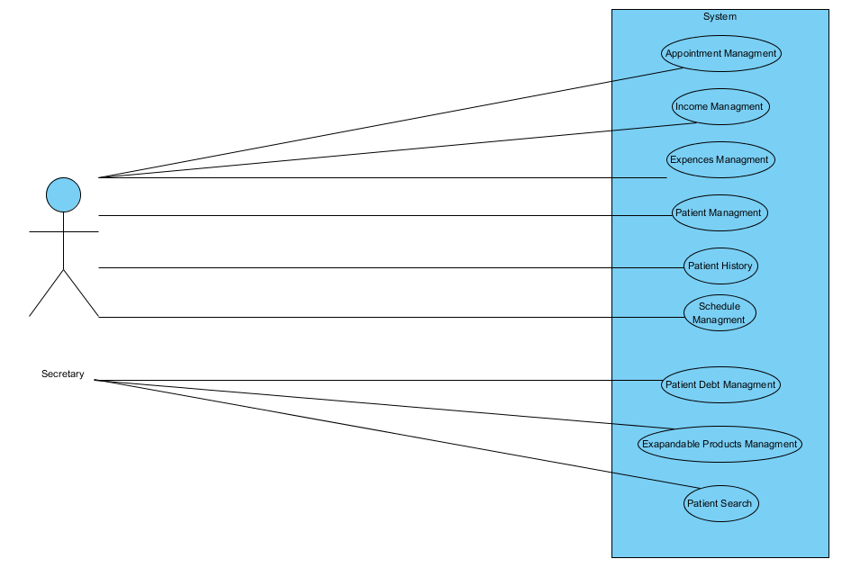

# Λειτουργικές Απαιτήσεις

Στις λειτουργικές απαιτήσεις θα πρέπει να αναφέρονται η αντιστοίχηση των απαιτήσεων σε λειτουργικές απαιτήσεις για τον χρήστη.

|  |  |
| --- | --- |
| **Λειτουργική Απαίτηση** | **Απαίτηση Χρήστη** |
| Δυανατότητα ακύρωσης, διμηουργίας και απο γιατρούς αλλα και απο γραματείς | Ραντεβού |
| Ο κάθε γιατρός πρέπει να βλέπει το ιστορικό των ασθενών του αλλα όχι των υπόλοιπων και ο γραματτέας κανενός. | Ιστορικό |
| Διαχείριση των οφειλών του κάθε ασθενή είτε απο γραμματέα είτε απο τον θεράπων ιατρό. | Οφειλές |
| Λεπτομερής καταγραφή εξόδων με όνομα ιατρού, ποσό, περιγραφή | Διαχείριση εξόδων |
| Λεπτομερής καταγραφή εσόδων με όνομα ιατρού, ποσό, περιγραφή | Διαχείριση εσόδων |
| Λεπτομερής καταγραφή εσόδων με όνομα ιατρού, ποσότητα, ελάχιστη ποσότητα, περιγραφή | Διαχείριση αναλώσιμων |
| Γραφική αναπαράσταση με τα δεδομένα απο την βάση | Διαχείριση προγράμματος |
| Export της βασης σε μορφή excel | Backup |
| Γρήγορη και λειτουργική αναζήτηση απο την βάση | Αναζήτηση |

# Προδιαγραφές συστήματος

**Αρχιτεκτονική**

Το σύστημα αποτελείται απο το data layer που είναι η βάση δεδομένων και τα DTO, το business layer που διαχειρίζεται τα dto και περιεχει την λειτουργικότητα του συστήματος και το visual layer που αναπαριστά με γραφικό τρόπο τα δεδομένα ωστε να τα εκμεταλευτεί ο χρήστης.

Σχηματική αναπαράσταση της βάσης δεδομένων

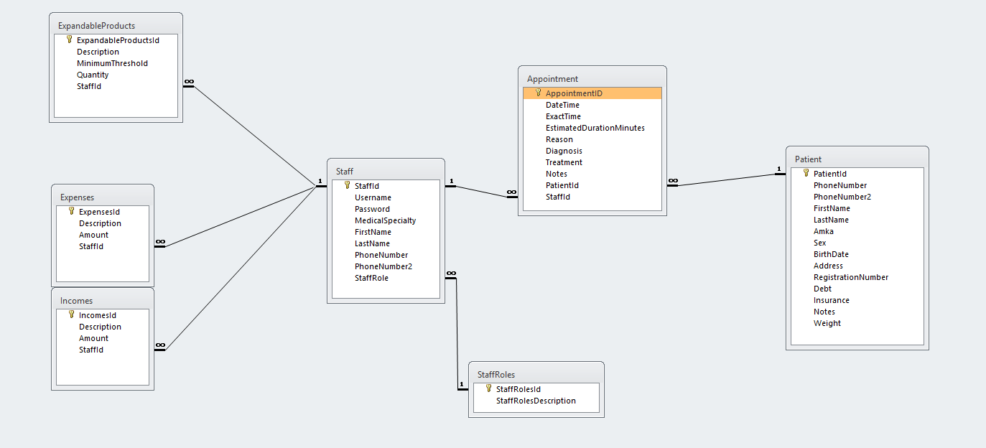

Σχηματική αναπαράσταση των DTO

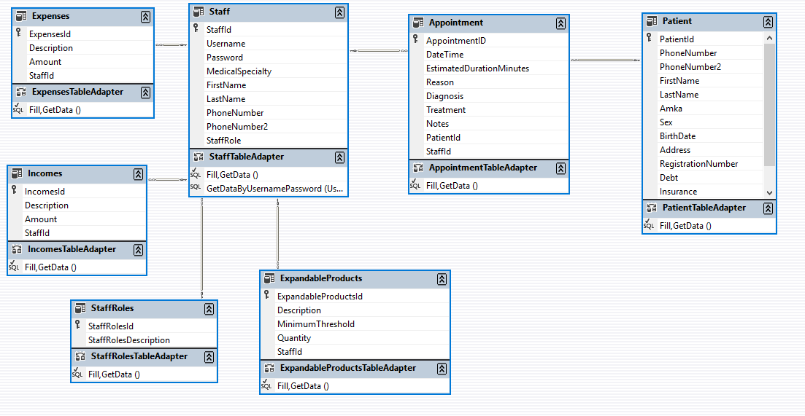

**Components**

Στο σύστημα μας η χρήση των component έγινε με σκοπό την αναπαράσταση των δεδομένων ξεκάθαρα και με μεγάλη σαφήνεια και υψηλότερο επίπεδο εποικοινωνίας με την βάση.

**Sub Systems**

Στο σύστημα που υλοποιήσαμε δεν έγινε χρήση υποσυστημάτων λόγω της ολοκληρωτικής κατοχής των δεδομένων και την μη ύπαρξη ανάγκης για εποικοινωνία με τρίτα συστήματα.

# Λειτουργική Παρουσίαση συστήματος

Μέσω αυτής της πολύ απλής φόρμας ο χρήστης συνδέεται στο σύστημα και αποκτά πρόσβαση στα δεδομένα. Περιλαμβάνει δύο πεδία ενα για το όνομα χρήστη και ένα για τον κωδικό πρόσβασης.

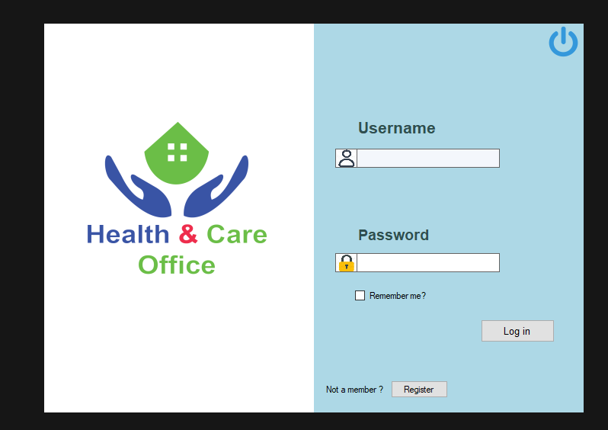

Σε αυτή την φόρμα μπορεί καποιος νέος χρήστης να διμιουργήσει τον λογαριασμό του απλα με την εισαγωγή των στοιχείων του στα πεδία.

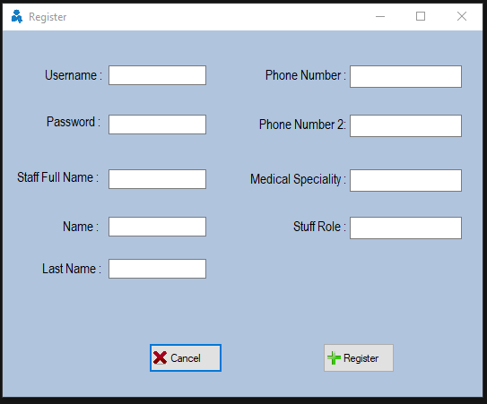

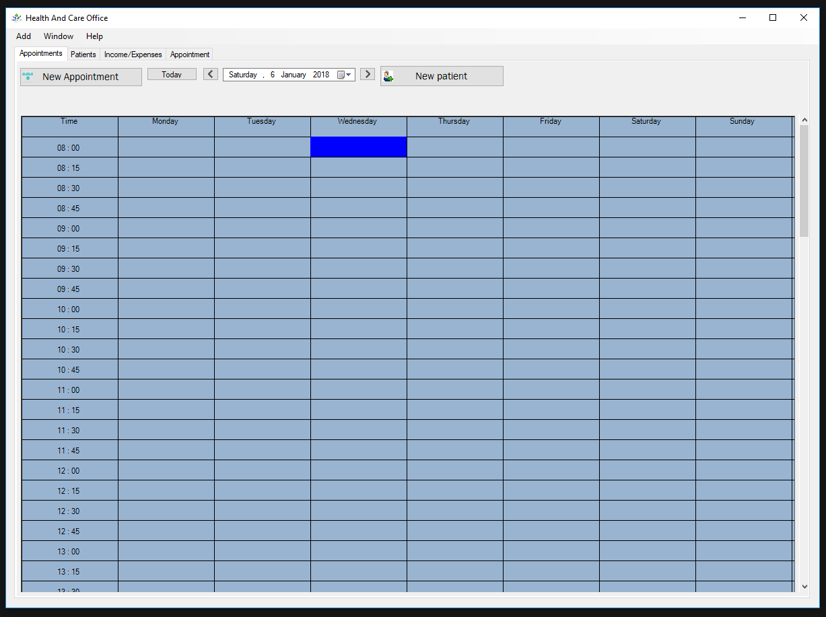Αυτή είναι η κύρια φόρμα που είναι οργανωμένη με την μορφή tabs. Περιέχει το ημερολόγιο το οποίο δείχνει το πρόγραμμα ανα εβδομάδα και έχει κουμπί για διμιουργία ραντεβού και την εισαγωγή νέου ασθενή.

Σε αυτή την φόρμα μπορεί ο χρήστης να δει όλα τα στοιχεία ενος ασθενή αλλα και να τα αλλάξει όποτε αυτό κριθεί απαραίτητο. Επίσης υπάρχει ειδικό πεδίο για την αναζήτηση ενος ασθενή απο την βάση δεδομένων.

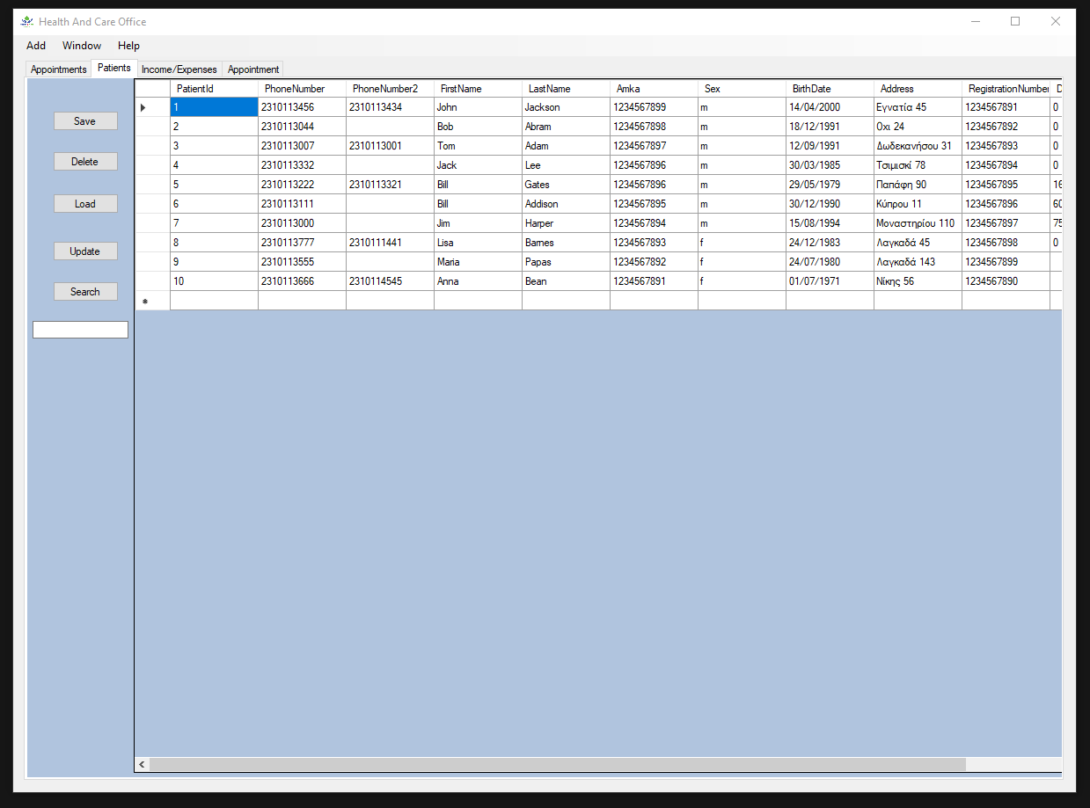

# Τεχνική Παρουσίαση συστήματος

Στην τεχνική παρουσίαση του συστήματος θα πρέπει να περιγράφονται οι λειτουργίες του συστήματος σε επίπεδο τεχνολογιών και προγραμματιστικού κώδικα.

✍Προτείνεται η χρήση οθονών (screen dumps) για την καλύτερη παρουσίαση του συστήματος συσχετιζόμενο με **επιλεγμένες** λίστες προγραμματιστικού κώδικα.

☞Το προτεινόμενο μέγεθος της ενότητα είναι 8 σελίδες και δεν πρέπει να ξεπερνάει τις 12 σελίδες

# Οδηγίες Εγκατάστασης

Θα πρέπει η συγκεκριμένη ενότητα να περιλαμβάνει οδηγίες που αφορούν την εγκατάσταση της εφαρμογής

**Βιβλιογραφία-Αναφορές**